附件1：

2016年度长春科技创业服务中心部门决算

2017年 9 月 25 日

目 录

第一部分 部门概况
一、主要职能
二、机构设置及部门决算单位构成
第二部分 2016年度部门决算表
一、收入支出决算总表
二、收入决算表
三、支出决算表
四、财政拨款收入支出决算总表
五、一般公共预算财政拨款支出决算表
六、一般公共预算财政拨款基本支出决算表
七、一般公共预算财政拨款“三公”经费支出决算表
八、政府性基金预算财政拨款收入支出决算表
第三部分 2016年度部门决算情况说明
第四部分 名词解释

第一部分 部门概况

一、主要职能
长春科技创业服务中心成立于1991年8月，隶属于长春高新区管委会,是吉林省最早成立的综合科技企业孵化器,是全国第一批国家级创业服务中心和全国先进高新技术创业服务中心之一。中心定位于社会公益性服务机构，是不以盈利为目的综合科技企业孵化器，主要任务是支持科技企业的创立与发展、培育高新技术项目、促进高科技项目产业化，为中小科技企业提供办公、生产场所，培训高新技术管理人才。为发挥集中服务的规模化优势，创业中心在构建较为完善的孵化培育体系的基础上，按照建设国际一流企业孵化器的目标，通过组织系统化、工作规范化、功能专业化、服务精致化、发展国际化的建设思路，打造创业中心的核心孵化服务功能。相继推出企业服务、创业服务、项目服务、人才服务、创业导师服务、平台服务、融资服务、文化服务、商务服务、产业服务十大覆盖企业成长的服务功能；互动产业、互通市场、互助技术、互惠人才、互利资本5大产业联盟；生物医药、现代中药、环境工程、生物工程、仪器仪表、集成光电子六大专业技术服务平台。先后搭建了工程咨询中心、生产力促进中心、留学人员服务中心、中小企业创业服务网、中国留学人员之家和博士后中国专业网站，并通过协调政府职能，整合社会资源，完善自身孵化服务功能，构建了功能完善、系统配套、服务于企业成长全过程的孵化服务体系，为科技企业清早了一流的创业平台和交流平台。
- 机构设置及部门决算单位构成
根据上述职责，长春科技创业服务中心内设1个机构。
纳入长春科技创业服务中心2016年度部门决算编制范围的单位包括：
1.长春科技创业服务中心本级
2016年实有人员37人，其中：在职人员24人，离退休人员13人。

第二部分 2016年度部门决算表

- 收入支出决算总表

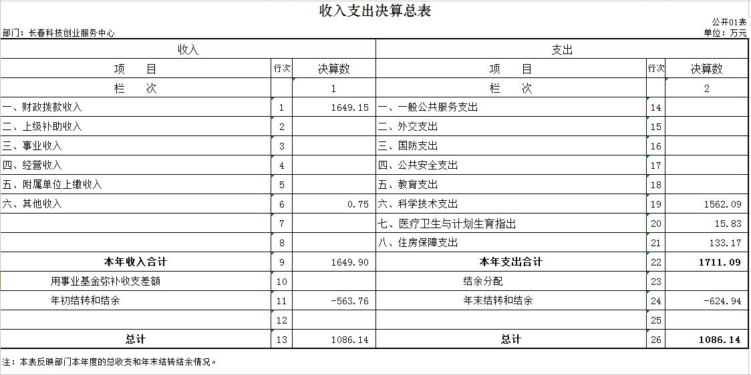

二、收入决算表

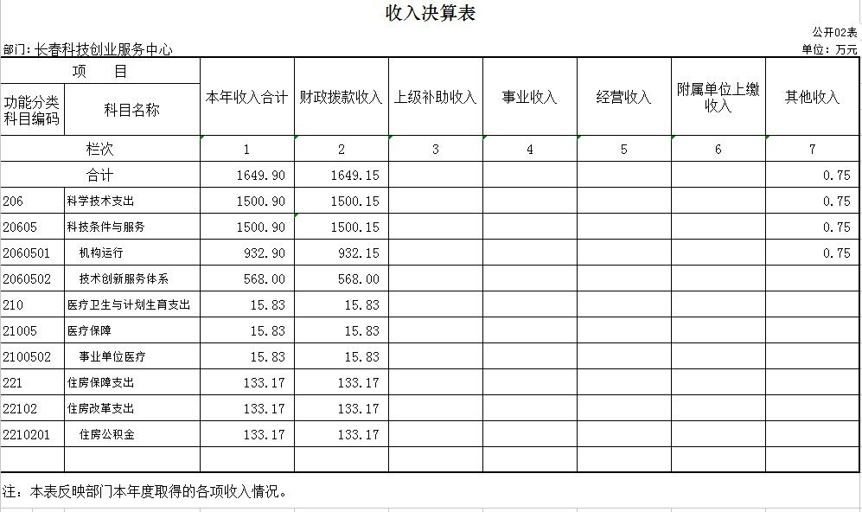

三、支出决算表

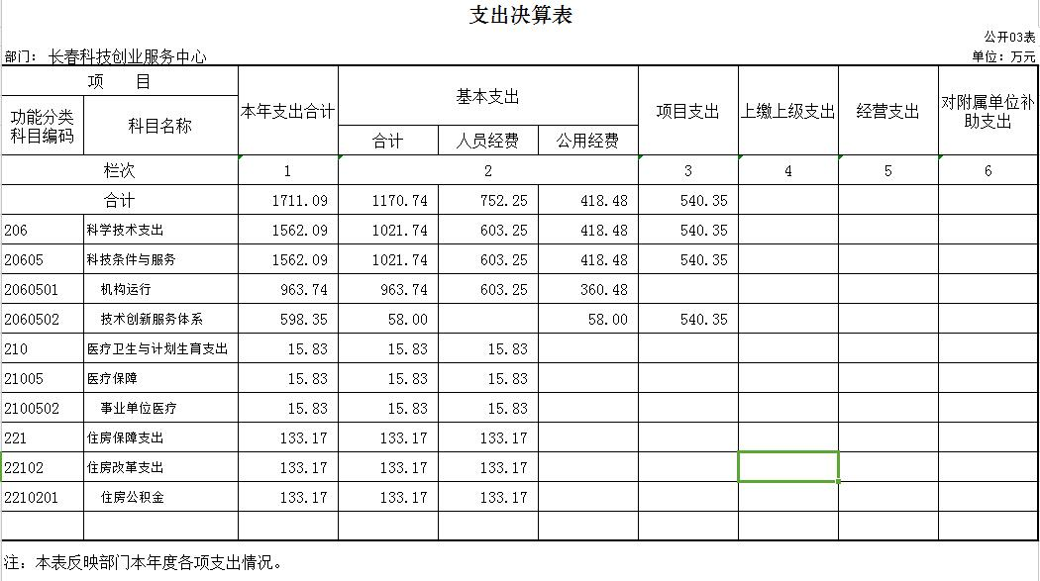

四、财政拨款收入支出决算总表

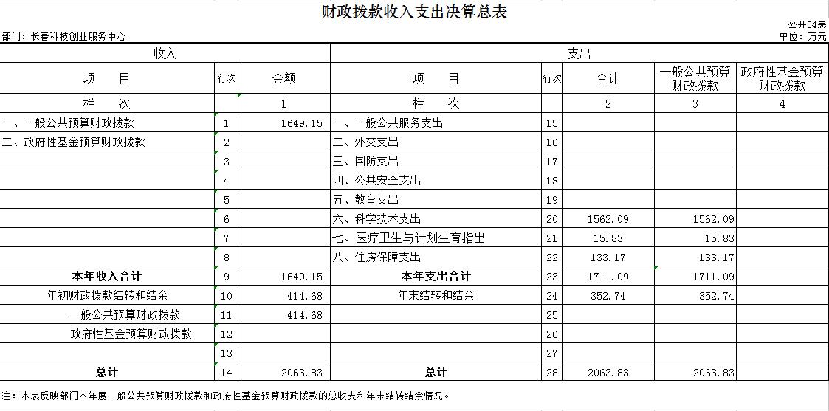

五、一般公共预算财政拨款支出决算表

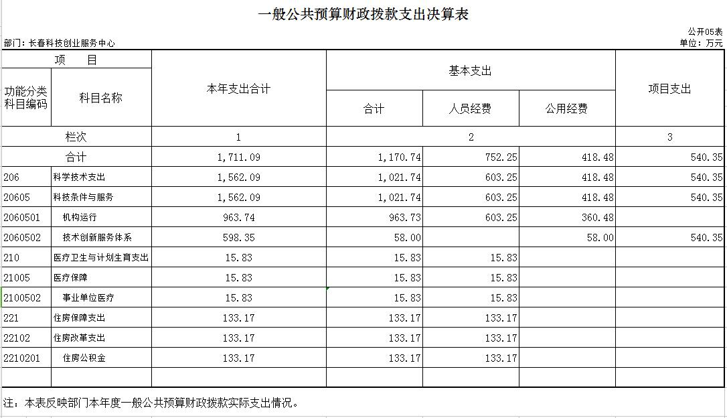

六、一般公共预算财政拨款基本支出决算表

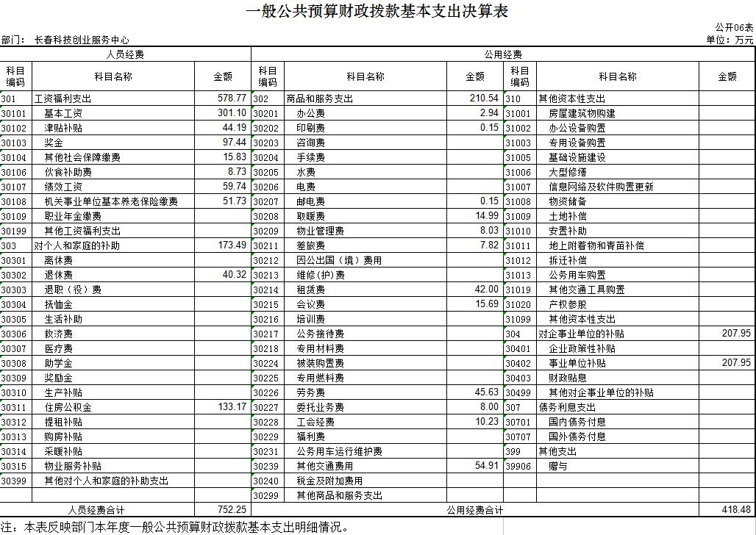

七、一般公共预算财政拨款“三公”经费支出决算表

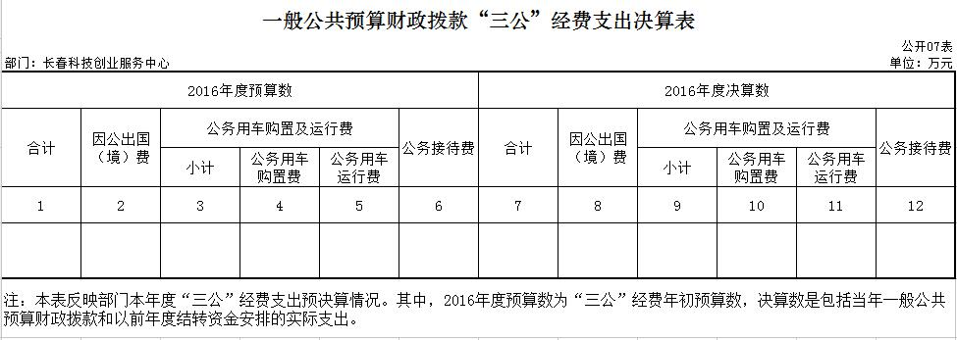

八、政府性基金预算财政拨款收入支出决算表

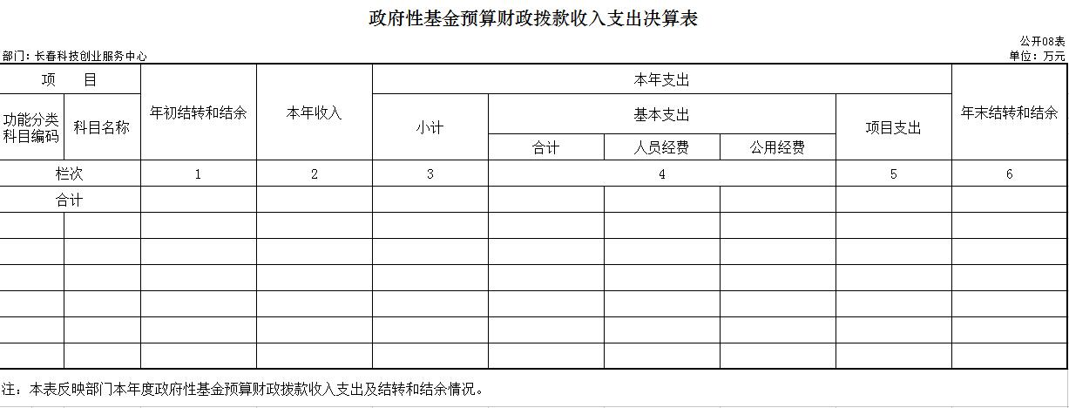

第三部分 2016年度部门决算情况说明

一、关于长春科技创业服务中心2016年度收入支出决算总体情况说明
按照部门决算与部门预算相衔接的原则，决算编制内容包括预算单位的全部收支情况。收入包括：财政拨款收入、上级补助收入、事业收入、经营收入、附属单位上缴收入、其他收入、用事业基金弥补收支差额、年初结转和结余；支出包括：一般公共服务支出、教育支出、科学技术支出、文化体育与传媒支出、社会保障和就业支出、农林水支出、住房保障支出、结余分配、年末结转和结余。2016年收入总计1649.90万元，支出总计1711.09万元，与2015年相比，收入总计增加110.9万元，增长7.21%；支出总计增加521.09 万元，增长43.79%。主要原因：2016年举办天使资金项目及搬迁产生的费用。
二、关于长春科技创业服务中心2016年度收入决算情况说明
本年收入合计1649.90万元，其中：财政拨款收入1649.15万元，占99.95%；上级补助收入0万元，占0%；事业收入0万元，占0%；经营收入0万元，占0%；附属单位上缴收入0万元，占0%；其他收入0.75万元，占0.05%。
三、关于长春科技创业服务中心2016年度支出决算情况说明
本年支出合计1711.09万元，其中：基本支出1170.74万元，占68.42%；项目支出540.35万元，占31.58%；上缴上级支出0万元，占0%；经营支出0万元，占0%；对附属单位补助支出 0万元，占0%。基本支出中，人员经费752.25万元，占64.25%；公用经费418.48万元，占35.75%。。
四、关于长春科技创业服务中心2016年度财政拨款收入支出决算总体情况说明
长春科技创业服务中心2016年财政拨款收入2063.83万元，比2015年增加459.60万元，增长28.65%；支出总计2063.83万元，比2015年各增加459.60万元，增长28.65%。主要原因：2016年举办天使资金项目以及搬迁产生的费用。
五、关于长春科技创业服务中心2016年度一般公共预算财政拨款支出决算情况说明
（一）财政拨款支出决算总体情况
长春科技创业服务中心2016年财政拨款支出1711.09万元，占本年支出合计的100%。与2015年相比，财政拨款支出增加521.09万元，增长43.79%。主要原因：2016年举办天使资金项目以及搬迁产生的费用。
（二）财政拨款支出决算结构情况
长春科技创业服务中心2016年财政拨款支出1711.09万元，主要用于以下方面（按功能分类科目的类级科目逐一说明）：基本支出支出1170.74万元，占68.42%；项目支出540.35万元，占31.58%；。
（三）财政拨款支出决算具体情况
长春科技创业服务中心2016年财政拨款支出年初预算为1732.66万元，支出决算为1711.09万元，完成年初预算的98.76%。主要原因：项目未完成。其中：
1.基本支出年初预算为1172.66万元，支出决算为1170.74万元，完成年初预算的99.84%。。
2.项目支出年初预算为560.00万元，支出决算为540.35万元，完成年初预算的96.49%。。
六、关于长春科技创业服务中心2016年度一般公共预算财政拨款基本支出决算情况说明
长春科技创业服务中心2016年财政拨款基本支出1170.74万元，其中：
人员经费752.25万元，主要包括：基本工资、津贴补贴、奖金、其他社会保障缴费、伙食补助费、绩效工资、机关事业单位基本养老保险缴费、退休费、住房公积金。
公用经费418.48万元，主要包括：办公费、印刷费、邮电费、取暖费、物业管理费、差旅费、租赁费、会议费、劳务费、委托业务费、工会经费、其他交通费用、事业单位补贴。

第四部分 名词解释

一、财政拨款收入：指省级财政当年拨付的资金。
二、其他收入：指除上述收入以外的各项收入。银行存款利息收
三、基本支出：指为保障机构正常运转、完成日常工作任务而发生的人员支出和公用支出等各项支出。
四、项目支出：指在基本支出之外为完成特定行政工作任务和事业发展目标所发生的各项支出。
五、年初结转和结余：指以前年度尚未完成、结转到本年仍按原规定用途继续使用的资金，或项目已完成等产生的结余资金。
六、年末结转和结余：指事业单位按有关规定结转到下年或以后年度继续使用的资金，或项目已完成等产生的结余资金。

